

МІНІСТЕРСТВО ОСВІТИ ТА НАУКИ УКРАЇНИ
НАЦІОНАЛЬНИЙ ТЕХНІЧНИЙ УНІВЕРСИТЕТ УКРАЇНИ
«КИЇВСЬКИЙ ПОЛІТЕХНІЧНИЙ ІНСТИТУТ
імені ІГОРЯ СІКОРСЬКОГО»

Навчально-науковий інститут прикладного системного аналізу
Кафедра системного проектування

Звіт
про виконання практичної роботи №2
з дисципліни «Паралельні обчислення»

Виконав:
студент III курсу, групи КН-32
Майстренко Ілля Ігорович

Київ – 2026
ПОСТАНОВКА ЗАДАЧІ

- Ознайомитися з визначенням: атомарна змінна, атомарна операція, неблокуючий алгоритм. Ознайомитися з деталями атомарності в обраній мові програмування.
- Надати в протоколі роботи опис того, як саме досягається справжня атомарність операцій в обраній студентом мові програмування.
- Виконати завдання за варіантом без використанням паралелізації. Заміряти час виконання завдання.
- Виконати завдання за варіантом з використанням блокуючих примітивів синхронізації. Заміряти час виконання завдання.
- Виконати завдання за варіантом з використанням атомарних змінних та CAS\CMPXCHNG операцій (більш високорівнені функції, що абстрагують дані операції, не приймаються для використання в даній роботі). Заміряти час виконання завдання.
- Повторити пункти 2 – 4 з використанням різної розмірності даних та фіксованою кількістю потоків виконання.
- В протокол занести отримані для пункту 5 результати у вигляді графіків залежності часу від кількості даних, надати порівняльний аналіз блокуючого та неблокуючого алгоритму з використання атомарних операцій.
- Надати висновок, що повинен містити аналіз отриманих результатів.

Завдання за варіантом (№14)
14. Знайти суми по модулю два всіх елементів масиву кратних 7.

ХІД РОБОТИ
У мові C++ атомарність забезпечується засобами стандартної бібліотеки <atomic>, яка містить спеціальні класи та функції для безпечної роботи зі спільними даними в багатопотоковому середовищі.
Основним інструментом є шаблонний клас std::atomic<T>, що дозволяє оголошувати атомарні змінні для різних типів даних T.
До основних атомарних операцій належать:
- load() — атомарне зчитування значення;
- store(value) — атомарний запис нового значення;
- exchange(value) — атомарна заміна поточного значення з поверненням попереднього;
- compare_exchange_weak(expected, desired) і compare_exchange_strong(expected, desired) — операції порівняння та заміни значення (CAS).
Також бібліотека підтримує атомарні операції зміни значення:
- fetch_add(value) — атомарне додавання;
- fetch_sub(value) — атомарне віднімання;
- fetch_or(value), fetch_and(value), fetch_xor(value) — атомарні побітові операції.
У C++ для атомарних дій можна задавати модель пам’яті (memory ordering), яка визначає правила узгодження операцій між потоками.
Основні моделі пам’яті такі:
- memory_order_relaxed — виконує операцію без додаткової синхронізації;
- memory_order_acquire — гарантує, що всі наступні операції будуть виконані лише після завершення цієї;
- memory_order_release — гарантує, що всі попередні операції завершаться до виконання цієї;
- memory_order_seq_cst — забезпечує найсуворіший порядок виконання, тобто послідовну узгодженість, і використовується за замовчуванням.

Вирішимо всі завдання однією програмою, яка виконуватиме лінійні та паралельні обчислення на масивах різної величини.

Лістинг коду
#include <iostream>
#include <chrono>
#include <thread>
#include <vector>
#include <atomic>
#include <mutex>
#include <cstdlib>
#include <ctime>
#include <iomanip>

using namespace std;
using chrono::duration_cast;
using chrono::high_resolution_clock;
using chrono::nanoseconds;

void linearExecution(const vector<int> &data, int &xorResult);
void parallelWithMutex(const vector<int> &data, int &xorResult, int numThreads);
void parallelWithCAS(const vector<int> &data, int &xorResult, int numThreads);

void processSectionWithMutex(int start, int end, const vector<int> &data, int &globalXor, mutex &mtx);
void processSectionWithCAS(int start, int end, const vector<int> &data, atomic<int> &atomicXor);

int main()
{
vector<int> matrixSizes = {10000, 1000000, 100000000, 2000000000};
vector<int> threadCounts = {8, 16, 32, 64, 128, 256};

cout << "\nTest Results:" << endl;
cout << "Matrix Size\tThreads\tMode\tTime (seconds)\tXOR Result" << endl;

for (int matrixSize : matrixSizes)
{
vector<int> data(matrixSize);
srand(static_cast<unsigned>(time(nullptr)));
for (int i = 0; i < matrixSize; ++i)
{
data[i] = rand() % 1001;
}

int xorResult = 0;
auto start = high_resolution_clock::now();
linearExecution(data, xorResult);
auto end = high_resolution_clock::now();
double elapsed = duration_cast<nanoseconds>(end - start).count() * 1e-9;
cout << matrixSize << "\t\t-\tLinear\t" << fixed << setprecision(6)
<< elapsed << "\t" << xorResult << endl;

cout << endl;

for (int numThreads : threadCounts)
{
int xorResult = 0;
auto start = high_resolution_clock::now();
parallelWithMutex(data, xorResult, numThreads);
auto end = high_resolution_clock::now();
double elapsed = duration_cast<nanoseconds>(end - start).count() * 1e-9;
cout << matrixSize << "\t\t" << numThreads << "\tMutex\t"
<< fixed << setprecision(6) << elapsed << "\t" << xorResult << endl;
}

cout << endl;

for (int numThreads : threadCounts)
{
int xorResult = 0;
auto start = high_resolution_clock::now();
parallelWithCAS(data, xorResult, numThreads);
auto end = high_resolution_clock::now();
double elapsed = duration_cast<nanoseconds>(end - start).count() * 1e-9;
cout << matrixSize << "\t\t" << numThreads << "\tCAS\t"
<< fixed << setprecision(6) << elapsed << "\t" << xorResult << endl;
}

cout << endl
<< endl;
}

cout << "\nPress Enter to exit...";
cin.get();
return 0;
}

void linearExecution(const vector<int> &data, int &xorResult)
{
xorResult = 0;
for (int value : data)
{
if (value % 7 == 0)
{
xorResult ^= value;
}
}
}

void processSectionWithMutex(int start, int end, const vector<int> &data, int &globalXor, mutex &mtx)
{
int localXor = 0;

for (int i = start; i < end; ++i)
{
if (data[i] % 7 == 0)
{
localXor ^= data[i];
}
}

lock_guard<mutex> lock(mtx);
globalXor ^= localXor;
}

void parallelWithMutex(const vector<int> &data, int &xorResult, int numThreads)
{
xorResult = 0;
mutex mtx;
vector<thread> threads;

int chunkSize = data.size() / numThreads;
for (int t = 0; t < numThreads; ++t)
{
int start = t * chunkSize;
int end = (t == numThreads - 1) ? data.size() : start + chunkSize;
threads.emplace_back(processSectionWithMutex, start, end, cref(data), ref(xorResult), ref(mtx));
}

for (auto &th : threads)
{
if (th.joinable())
{
th.join();
}
}
}

void processSectionWithCAS(int start, int end, const vector<int> &data, atomic<int> &atomicXor)
{
int localXor = 0;

for (int i = start; i < end; ++i)
{
if (data[i] % 7 == 0)
{
localXor ^= data[i];
}
}

int expected = atomicXor.load(memory_order_relaxed);
int desired;

do
{
desired = expected ^ localXor;
} while (!atomicXor.compare_exchange_weak(expected, desired, memory_order_relaxed));
}

void parallelWithCAS(const vector<int> &data, int &xorResult, int numThreads)
{
atomic<int> atomicXor(0);
vector<thread> threads;

int chunkSize = data.size() / numThreads;
for (int t = 0; t < numThreads; ++t)
{
int start = t * chunkSize;
int end = (t == numThreads - 1) ? data.size() : start + chunkSize;
threads.emplace_back(processSectionWithCAS, start, end, cref(data), ref(atomicXor));
}

for (auto &th : threads)
{
if (th.joinable())
{
th.join();
}
}

xorResult = atomicXor.load();
}

Запустимо програму та занесемо результати роботи в окремі таблиці.
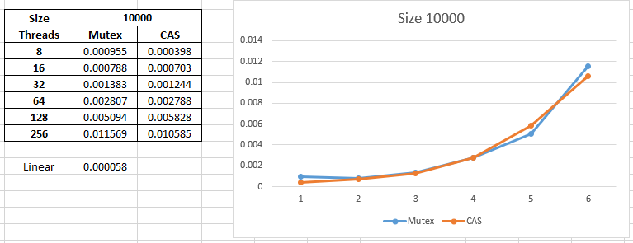
Рисунок 1 — 10000х10000
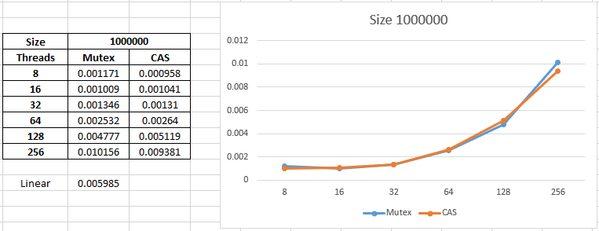
Рисунок 2 — 1000000х1000000
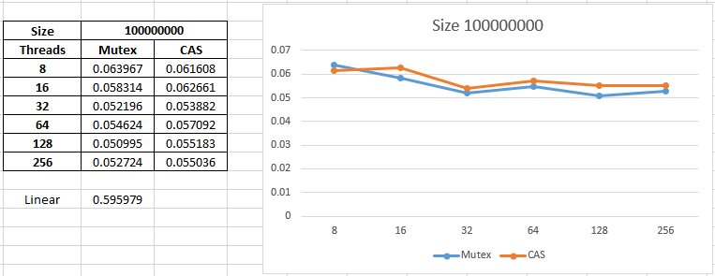
Рисунок 3 — 100000000х100000000

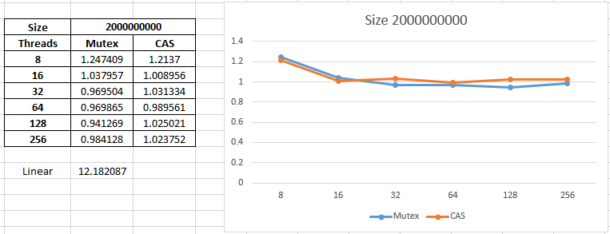
Рисунок 4 — 200000000х200000000

ВИСНОВКИ
У ході виконання лабораторної роботи було реалізовано програму, яка знаходить XOR-суму всіх елементів масиву, що кратні 7. Обчислення виконувалося різними способами: послідовно (linear) та паралельно із застосуванням двох механізмів синхронізації — блокуючого (mutex) і неблокуючого (CAS з використанням атомарних операцій). Для кожного способу було проведено вимірювання часу виконання при різних розмірах масиву та різній кількості потоків.
Отримані результати показали, що для невеликих обсягів даних використання паралелізації є неефективним. У цьому випадку послідовний алгоритм працює швидше, оскільки створення потоків, їх синхронізація та перемикання між ними створюють додаткові накладні витрати, які перевищують виграш від паралельних обчислень.
Зі збільшенням розміру масиву ефективність паралельного виконання значно зростає. Коли обсяг обчислень стає великим, масив ділиться між потоками, і кожен потік обробляє свою частину даних. Завдяки цьому навантаження розподіляється між кількома ядрами процесора, що дозволяє суттєво скоротити час виконання програми порівняно з лінійним алгоритмом.

https://github.com/krypa34/PO-labs

